TC-260H便捷式4K60Hz HDMI视频多业务光纤传输系统

产品简介
便捷式4K60Hz HDMI视频多业务光纤传输系统是由我公司自行研制，具有自主的知识产权，通过多年行业经验，吸收了国内外同类产品优点，结合市场的实际需求所开发的一款专业广电级光纤传输系统。通过一芯光纤实现了1路正向4K60Hz HDMI视频信号、1路双向数据，无损无延时传输10KM；设备采用宽电压5~30V供电设计，并提供了DC 5.5*2.1和USB Type-C接口两种供电方式，在各种场景搭建使用上更灵活、方便；
便捷式4K60Hz HDMI视频多业务光纤传输系统其光模块和核心电路均采用进口元器件，多层板设计，电路可靠稳定，抗干扰能力强，具有易于安装调试，免维护，宽温度范围设计，同时由于使用光纤做为传输介质，因此性能卓越，耐高温、严寒，可以有效的防止强电磁波辐射干扰、雷电冲击和电源浪涌，大大提高了稳定性、可靠性。

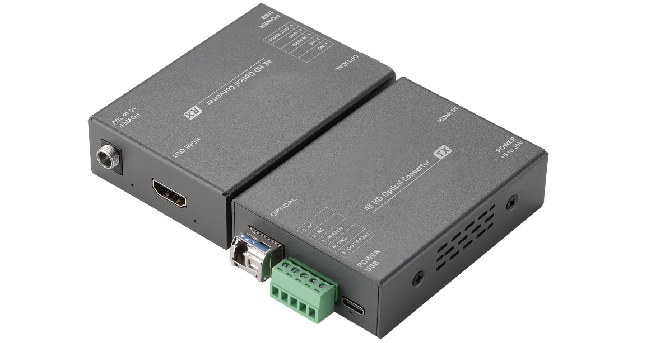
产品特性
视频符合HDMI 2.0标准;支持HDCP1.4/2.2/2.3 加密，确保内容安全；
视频采用EDID透传模式，确保显示设备与源设备之间的智能匹配，避免因
参数不兼容导致的显示问题（如分辨率错误或画面失真），提升兼容性和可靠性‌‌；
控制信号透传:通过透传技术实现双向RS232信号传输，可远程控制远端设
备(如摄像头云台、显示器菜单)。设备可选RS232/RS485数据,RS232为默认
配置，如需RS485出厂前可跟销售人员沟通定制RS485数据；
插拔式SFP光模块设计：支持热插拔能力、小型化设计、灵活性强、可根据
实际需求自行更换多模或者更远距离模块，成本效益可控和易于维护，。‌
丰富的状态指示灯：提供实时反馈，帮助用户快速识别设备状态或潜在问题。
单模光纤无中继距离可达10公里；
宽电压5~30V设计，并提供2种接口USB Type-C和DC 5.5*2.1供电方
式，在现场时更灵活；
即插即用，无需调试；

发射机-部件位置功能/指示灯位置状态
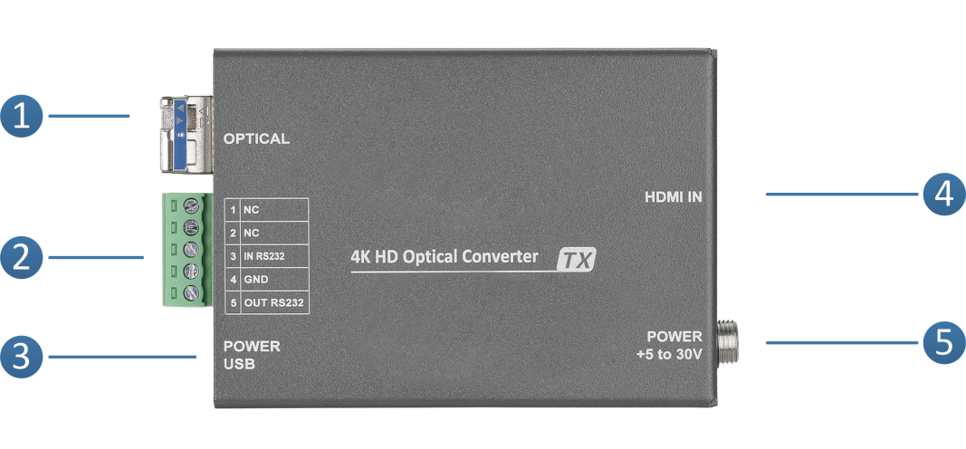
序号 | 描述 |  | 功能
1 | OPTICAL |  | 光模块接口
2 | （1） | NC | RS485 备用接口
2 | （2） | NC | RS485 备用接口
2 | （3） | IN RS232 | RS232数据信号输入
2 | （4） | GND | 地线
2 | （5） | OUT RS232 | RS232数据信号输出
3 | POWER USB |  | USB Type-C 5V电源输入
4 | HDMI IN |  | HDMI信号输入
5 | POWER+5 to 30V |  | DC 5.5*2.1 5~30V电压输入

序号 | 指示灯描述 | 指示灯状态
1 | DC电源接口  电源指示灯 | 熄灭：未接入电源
1 | DC电源接口  电源指示灯 | 常亮：已接入电源
2 | 视频指示灯 | 熄灭：未识别到视频信号源
2 | 视频指示灯 | 常亮：已识别到视频信号源
3 | 光纤指示灯 | 熄灭：未链接光纤或衰减过大
3 | 光纤指示灯 | 常亮：已通光
4 | 数据指示灯 | 熄灭：未收到数据信号
4 | 数据指示灯 | 闪烁：数据信号传输中
5 | Type-C电源接口  电源指示灯 | 熄灭：未接入电源
5 | Type-C电源接口  电源指示灯 | 常亮：已接入电源
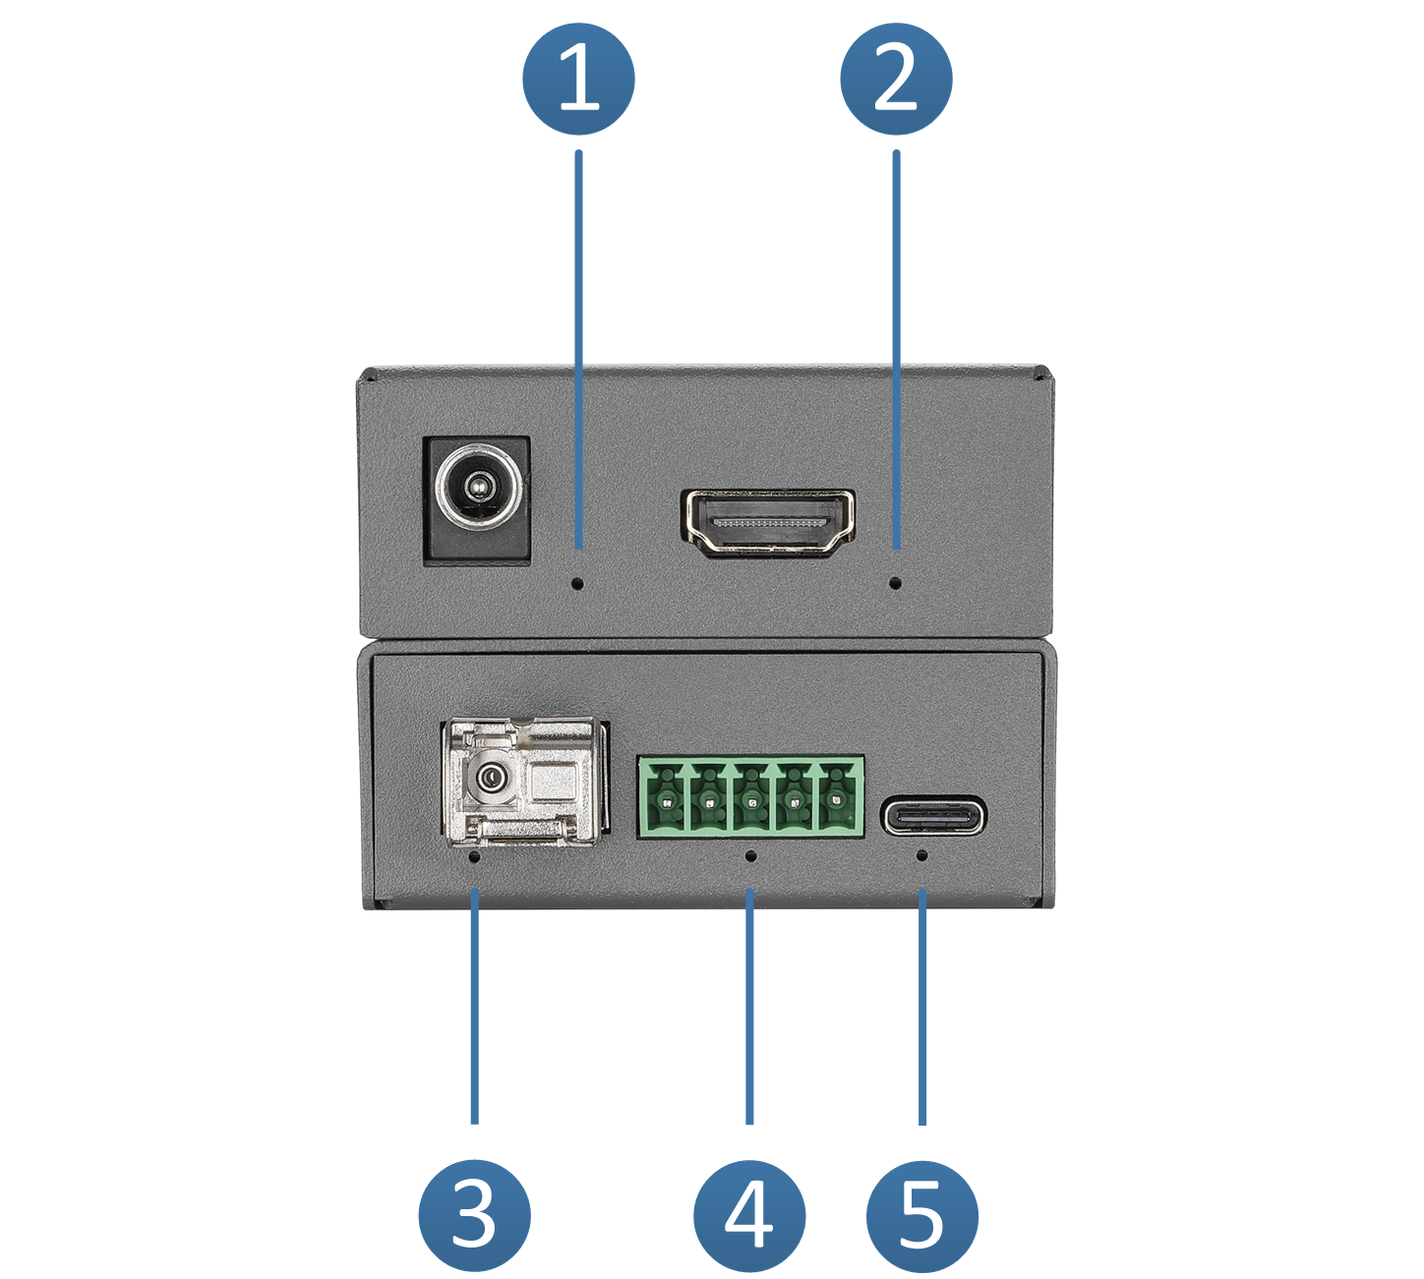

接收机-部件位置功能/指示灯位置状态

序号 | 描述 |  | 功能
1 | OPTICAL |  | 光模块接口
2 | （1） | NC | RS485 备用接口
2 | （2） | NC | RS485 备用接口
2 | （3） | IN RS232 | RS232数据信号输入
2 | （4） | GND | 地线
2 | （5） | OUT RS232 | RS232数据信号输出
3 | POWER USB |  | USB Type-C 5V电源输入
4 | HDMI OUT |  | HDMI信号输出
5 | POWER+5 to 30V |  | DC 5.5*2.1 5~30V电压输入
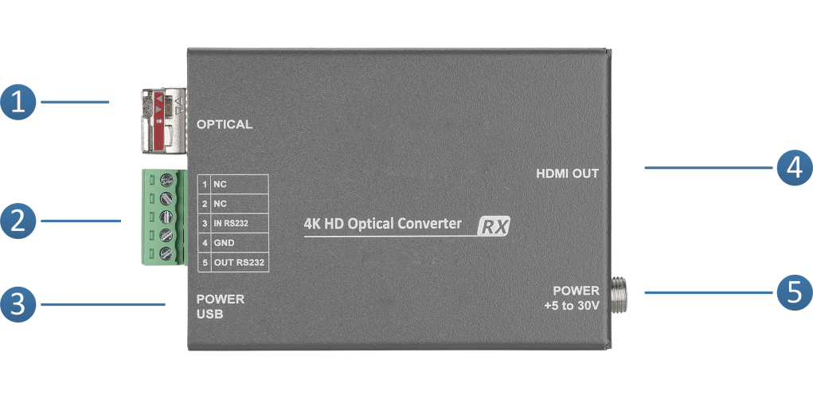

序号 | 指示灯描述 | 指示灯状态
1 | DC电源接口  电源指示灯 | 熄灭：未接入电源
1 | DC电源接口  电源指示灯 | 常亮：已接入电源
2 | 视频指示灯 | 熄灭：未识别到视频信号源
2 | 视频指示灯 | 常亮：已识别到视频信号源
3 | 光纤指示灯 | 熄灭：未链接光纤或衰减过大
3 | 光纤指示灯 | 常亮：已通光
4 | 数据指示灯 | 熄灭：未收到数据信号
4 | 数据指示灯 | 闪烁：数据信号传输中
5 | Type-C电源接口  电源指示灯 | 熄灭：未接入电源
5 | Type-C电源接口  电源指示灯 | 常亮：已接入电源

系统连接示例

仅供参考

产品参数
光学参数
光纤波长 | 1310/1550nm | 模块速率 |  | 10Gbps |  | 发射光功率 | ＞-3db | 接收灵敏度 |  |  | ＞-10db
光纤接口 | LC | 传输距离 |  | 单模10KM
视频参数
视频标准 | HDMI 2.0 | HDCP协议 |  | 1.4/2.2/2.3 |  | 视频带宽 | 18G | 分辨率 |  |  | 4K60Hz 向下兼容
颜色空间 | RBG YUV444/422/420 |  |  | 像素时钟 |  | 594MHz |  | 建议线距 |  |  | ≤10M
数据参数
波特率 | 0~115200Kbps | 数据位 |  | 8位 |  | 工作模式 | 透传 | 物理接口 |  |  | 5-pin凤凰端子
电源参数
供电方式 | DC 5.5*2.1/USB Type-C |  | 供电电压 |  | 5~30V输入 | 过载保护 | 支持 |  | 功耗 | <2W
金属结构
机身属性 | 铝合金 |  | 机身尺寸 |  | 87.3*61.9*24mm | 产品净重/对 | 0.3KG/对 |  | 安装方式 | 台式/可上1/4热靴口
包装参数
包装材质 | 牛皮纸 |  | 包装尺寸 |  | 277 x 219 x 54 mm | 包装重量 | 0.65KG
环境指标
工作温度 | -20°C ~+70°C |  | 存储温度 |  | -40°C ~85°C | 相对湿度 | 5 至 95%（非冷凝） |  | 工作寿命 | ＞100000小时

产品选型
序号 | 功能描述 | 光口 | 单位
1 | 4K60Hz HDMI视频+1路双向RS232串口光端机 | LC | 对
2 | 4K60Hz HDMI视频+1路双向RS485串口光端机 | LC | 对

包装清单
序号 | 名称 | 单位 | 数量
1 | 发射机 | 台 | 1
2 | 接收机 | 台 | 1
3 | SFP+视频光模块 | 对 | 1
4 | 5P工业接线端子3.81mm | 个 | 2
5 | 12V1A DC 5.5*2.1电源适配器 | 台 | 2
6 | 说明书 | 本 | 1
7 | 保修卡/合格证 | 张 | 1

注意事项
- 防雷，静电，防水与接地：
- 我们强烈建议设备安装者充分考虑接地的雷击影响，并做好接地与防雷措施，过强的静电会使设备内的光器件与数据芯片损坏，建议对光端机的数据端口进行插拔的时候，请先将光端机的电源断开。设备外壳并不防水，设备安装箱应充分考虑防水；
- 光纤与光器件：
- 光端机的光器机非常脆弱，对光纤进行插拔的时候需尽量小心，应避免对光器件造成永久损坏。需特别注意的是：光端机的光器件所产生的光源对人眼睛会产生永久性的损害，所以切勿用眼睛直视光端机的光器件。如需对光端机的光功率进行检测的时候，请使用光功率计一类的仪表；
- 设备与安装步骤：
（1）、光纤安装：在确认光纤链路符合安装要求的情况下请将光纤小心的插入光端机的光纤接口；
（2）、设备安装：连接时请注意丝印指示，光端机区分发射端和接收端；
（3）、建议初次使用短光纤链接，确保设备所有功能正常，再做长距离传输；
故障排查
- 电源指示灯异常（POWER）；
答：查看电源适配器是否符合设备要求或电源适配器故障
是否排插未插紧或松动
- 光纤指示灯异常(FIBER)；
答：检查光纤接口是否松动未插紧
检查光纤是否光纤衰减过大
- 视频指示灯异常(VIDEO)；
答：检查信号源
更换视频线材
- 数据指示灯异常(DATA)；
答：检查COM口，波特率是否一致检查串口线是否接反

